**西 南 石 油 大 学 实 验 报 告**

|  |  |  |  |  |  |  |
| --- | --- | --- | --- | --- | --- | --- |
| **课 程** | **数字逻辑** | **实验项目** | **触发器** | | **成 绩** |  |
| **专业年级** | **物联网** | **学 号** | **201531060570** | **指导教师** | **梅大成** | |
| **姓 名** | **石华** | **同组人姓名** | **任启强** | | **实验日期** | **2017.11.5** |

**一．实验目的**

1．掌握RS触发器、D触发器、JK触发器的工作原理。

2．学会正确使用RS触发器、D触发器、JK触发器。

**二．实验所用器件和仪表**

1．四2输入正与非门74LS00 1片

2．双D触发器74LS74、双JK触发器74LS73 各1片

3．双JK触发器74LS73 1片

4．数字逻辑实验箱 1台

**三．实验内容**

1．用74LS00构成一个RS触发器。/R、/S端接电平开关输出，Q、/Q端接电平指示灯。改变/R、/S的电平，观察并记录Q、/Q的值。

2．双D触发器74LS74中一个触发器功能测试。

（1）将CD（复位）、SD（置位）引脚接实验台电平开关输出，Q、/Q引脚接电平指示灯，改变CD、SD的电平，观察并记录Q、/Q的值。

（2）在（1）的基础上，；置CD、SD引脚为高电平，D（数据）引脚接电平开关输出，CLK（时钟）引脚接单脉冲。在D为高电平和低电平的情况，分别按单脉冲按钮，观察Q、/Q的值，记录下来。

（3）在（1）的基础上，将D引脚接1MHz脉冲源，CLK引脚接10MHz脉冲源。用双踪示波器同时观察D端和CLK端，记录波形；同时观察D端、Q端，记录波形。分析原因。

3．制定双JK触发器74LS73中一个触发器的功能测试方案。注意：74LS73引脚11是GND，引脚4是Vcc。

**四．实验接线图、测试步骤及测试结果**

1. 实验1的接线图、测试步骤、测试结果

|  |
| --- |
|  |
| 图9-1 RS触发器测试接线图 |

图9-1是RS触发器接线图。图中，K1、K2是电平开关输出，L1、L2是电平指示灯。按以下步骤测试RS触发器，并记录：

（1）/R=0，/S=1，测得/Q=？，Q=？。

（2）/R=1，/S=1，测得/Q=？，Q=？。

（3）/R=1，/S=0，测得/Q=？，Q=？。

（4）/R=1，/S=1，测得/Q=？，Q=？。

（5）/R=0，/S=0，测得/Q=？，Q=？。

注意：时序电路的值与测试顺序有关。根据测试结果，验证RS触发器的真值表是否如表9-1所示：

|  |  |  |  |
| --- | --- | --- | --- |
| 表9-1 RS触发器功能表 | | | |
| 输入 | | 输出 | |
| /R | /S | /Q | Q |
| 0 | 0 | 1 | 1 |
| 0 | 1 | 1 | 0 |
| 1 | 0 | 0 | 1 |
| 1 | 1 | /Qo | Qo |

根据触发器的定义，/Q和Q应互补，因此/R=0，/S=0是非法状态。

1. 实验2的接线图、测试步骤、测试结果

|  |
| --- |
|  |
| 图9-2 74LS74测试图1 图9-3 74LS74测试图2 |

图9-2和图9-3是测试D触发器的接线图，K1、K2、K3是电平开关输出，L1、L2是电平指示灯，AK1是按单脉冲按钮AK1后产生的宽单脉冲，1MHz、10MHz是时钟脉冲源。

按以下步骤测试D触发器，并记录：

（1）CD=0，SD=1，测得/Q=？，Q=？。

（2）CD=1，SD=1，测得/Q=？，Q=？。

（3）CD=1，SD=0，测得/Q=？，Q=？。

（4）CD=1，SD=1，测得/Q=？，Q=？。

（5）CD=0，SD=0，测得/Q=？，Q=？。

（6）CD=1，SD=1，D=1，CLK接单脉冲，按单脉冲按钮，测得/Q=？，Q=？。

（7）CD=1，SD=1，D=0，CLK接单脉冲，按单脉冲按钮，测得/Q=？，Q=？。

（8）CD=1，SD=1，D接1MHz脉冲，CLK接10MHz，测出D端、Q端波形，其波形应如图9-4所示。

|  |
| --- |
|  |
| 图9-4 D触发器D端、Q端波形图 |

（9）在示波器上同时观察Q、CK的波形，观察到的波形是否只在CLK的上升沿才发生变化。

（10）根据上述测试，验证D触发器的功能表是否如表9-2所示。

|  |  |  |  |  |  |
| --- | --- | --- | --- | --- | --- |
| 表9-2 D触发器74LS74功能表 | | | | | |
| 输入 | | | | 输出 | |
| SD | CD | CLK | D | Q | /Q |
| L | H | X | X | H | L |
| H | L | X | X | L | H |
| L | L | X | X | H | H |
| H | H | ↑ | H | H | L |
| H | H | ↑ | L | L | H |
| H | H | L | X | Qo | /Qo |

3．双JK触发器74LS73中一个触发器的功能测试方案

（1）74LS73功能测试接线图如下：

|  |
| --- |
|  |
| 图9-5 74LS73测试图1 图9-6 74LS73测试图2 |

K1、K2、K3是电平开关输出，L1、L2是电平指示灯，AK1是按单脉冲按钮AK1后产生的宽单脉冲，10MHz是时钟脉冲源。74LS73引脚 4接+5V，引脚11接地。按以下步骤测试JK触发器，并记录：

（2）CD=0，测得/Q=？，Q=？。

（3）CD=1，J=0，K=0，按单脉冲按钮AK1，测得/Q=？，Q=？。

（4）CD=1，J=1，L=0，按单脉冲按钮AK1，测得/Q=？，Q=？。

（5）CD=1，J=0，K=0，按单脉冲按钮AK1，测得/Q=？，Q=？。

（6）CD=1，J=0，K=1，按单脉冲按钮AK1，测得/Q=？，Q=？。

（7）CD=1，J=0，K=1，按单脉冲按钮AK1，测得/Q=？，Q=？。

（8）CD=1，J=1，K=1，按单脉冲按钮AK1，测得//Q=？，Q=？；再按单脉冲按钮AK1，测得/Q=？，Q=？。

（9）CD=1，J=1，K=1，CK接10MHz，用示波器同时观察CK和Q的波形，其波形应如图9-7所示。

|  |
| --- |
|  |
| 图9-7 74LS73 J=1、K=1波形 |

（10）根据以上的测试，验证74LS73功能表是否如表9-3所示

|  |  |  |  |  |  |
| --- | --- | --- | --- | --- | --- |
| 表9-3 JK触发器74LS73功能表 | | | | | |
| 输入 | | | | 输出 | |
| CD | CLK | J | K | Q | /Q |
| L | X | X | X | L | H |
| H | ↓ | L | L | Qo | /Qo |
| H | ↓ | H | L | H | L |
| H | ↓ | L | H | L | H |
| H | ↓ | H | H | REVERSE | |
| H | H | X | X | Qo | /Qo |

**四、实验总结及体会**

（1）实验2中CD与SD的作用分别是什么？

1. 在实验2与实验3的过程中，你是否能得到与实验指导书上相同的波形效果？如不同，请分析原因。（提示：可从示波器类型、线路干扰、电压稳定程度等方面分析）

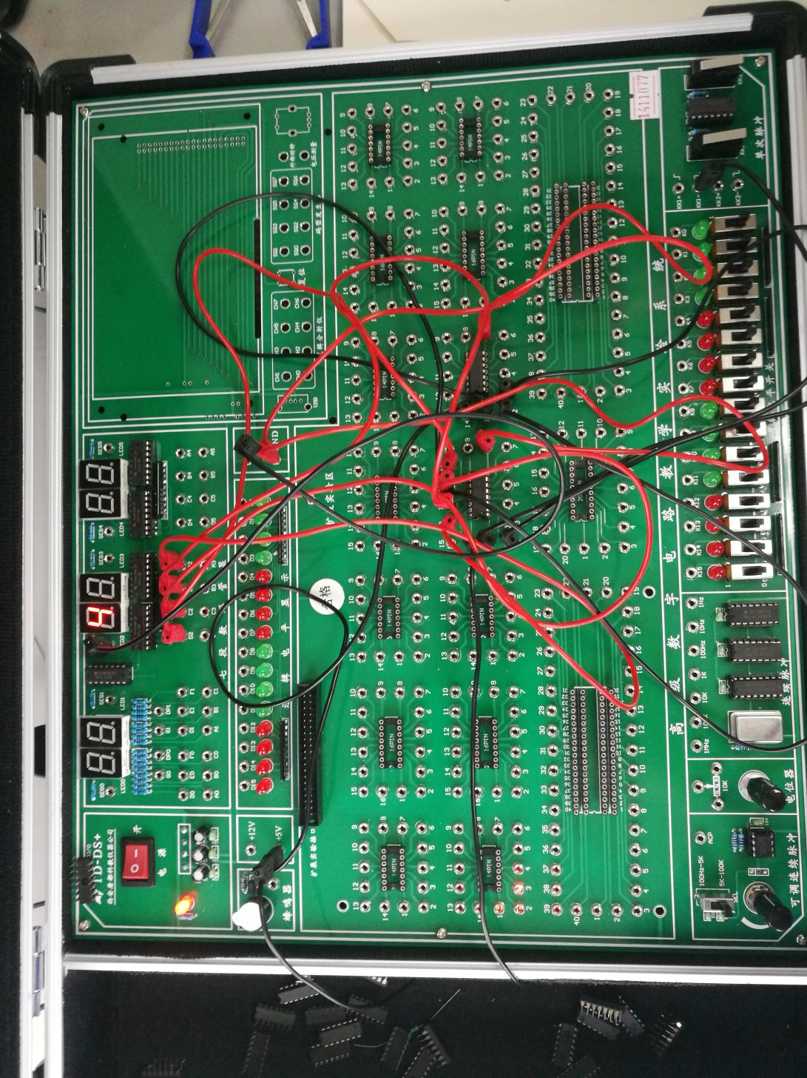

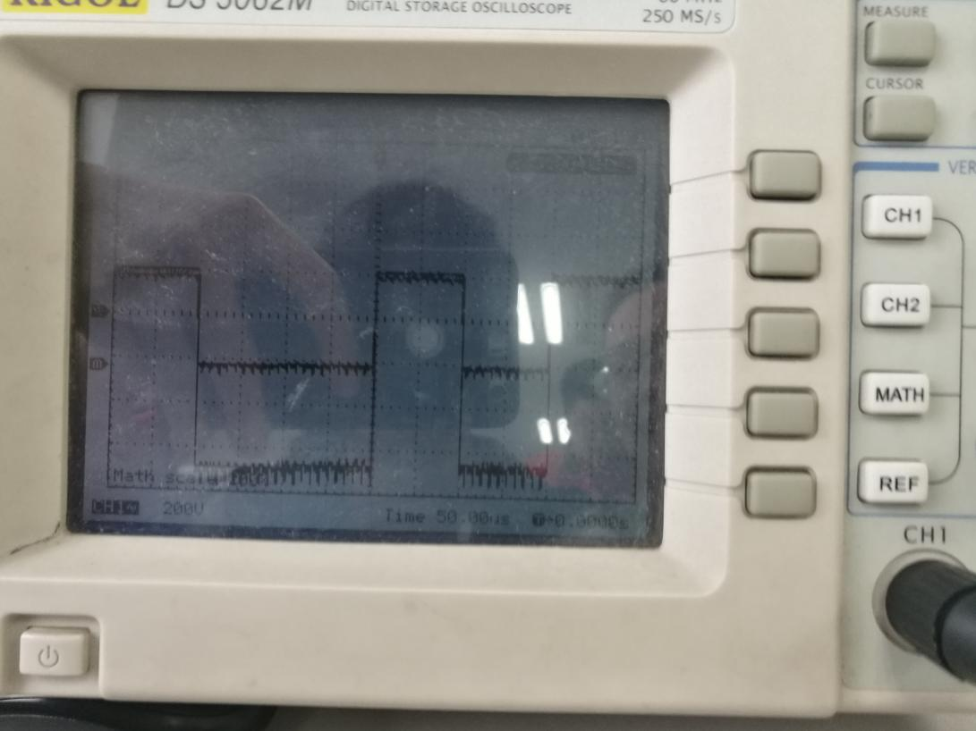

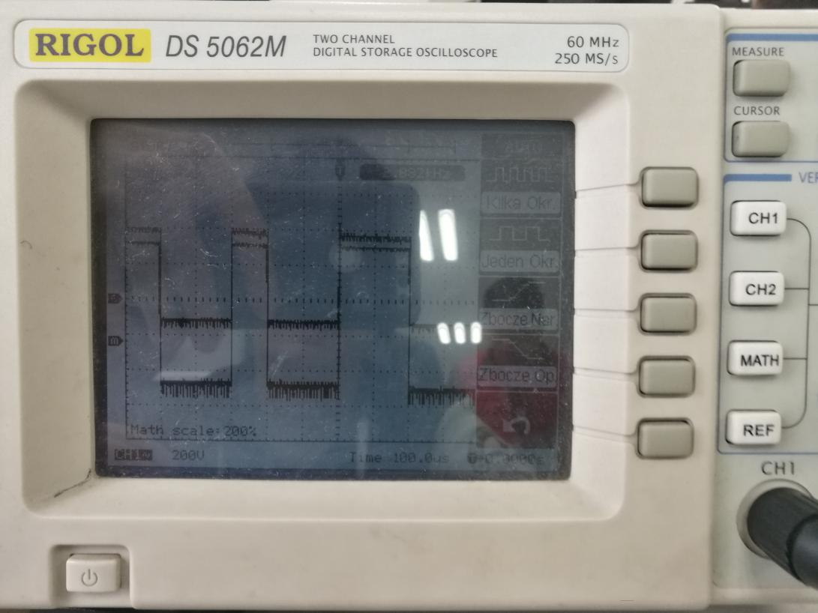

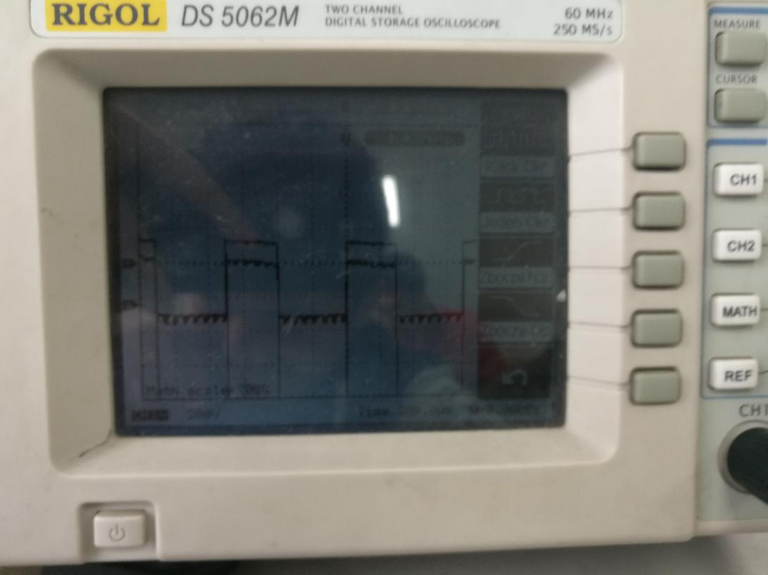

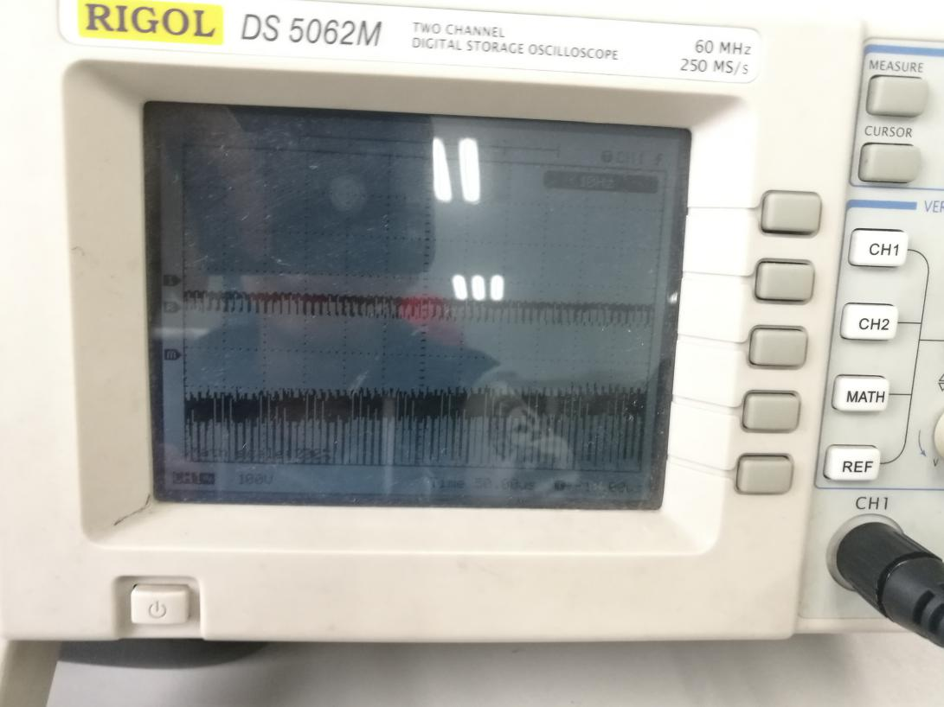

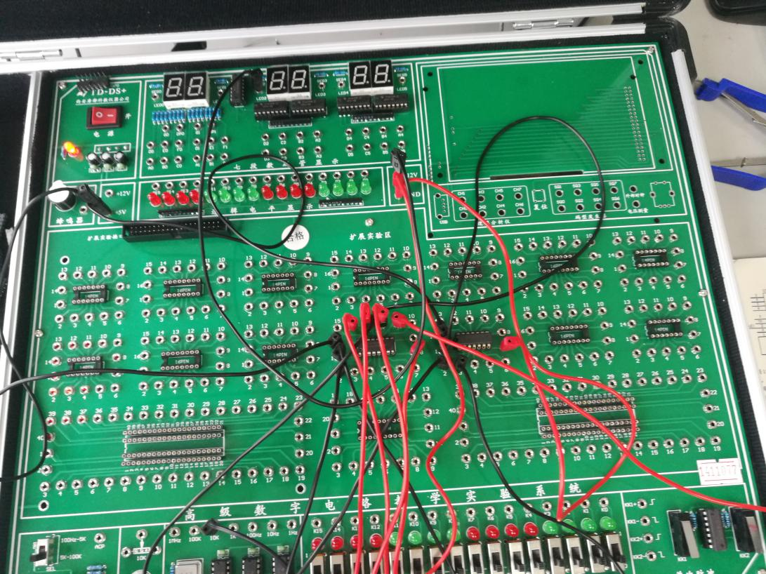

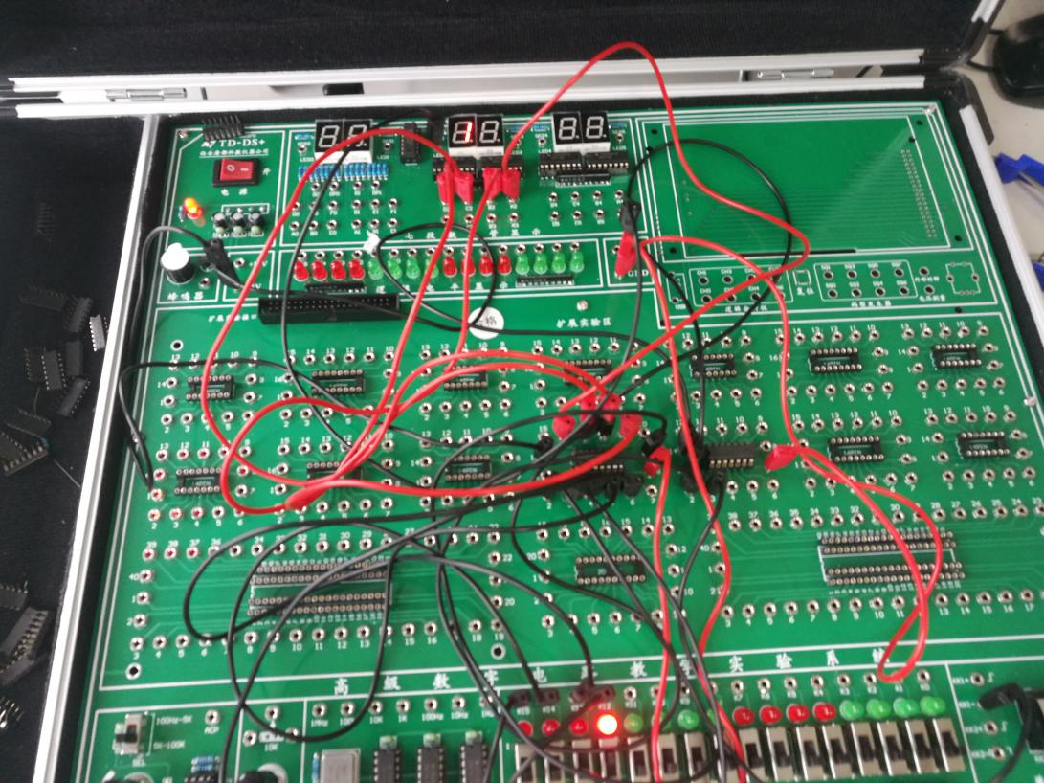

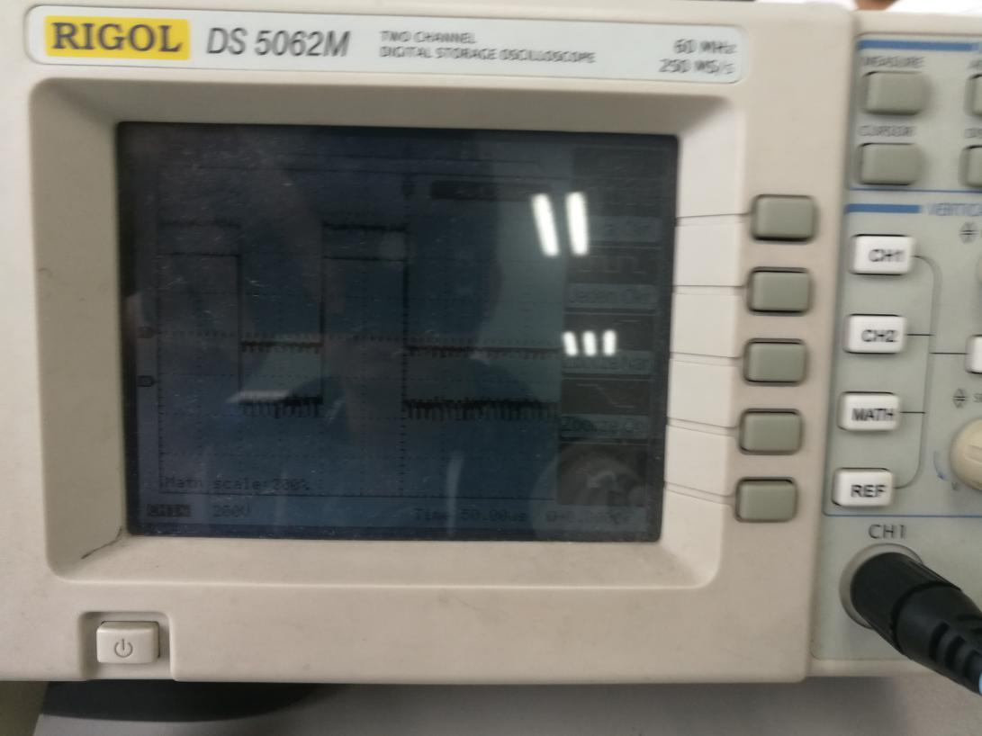

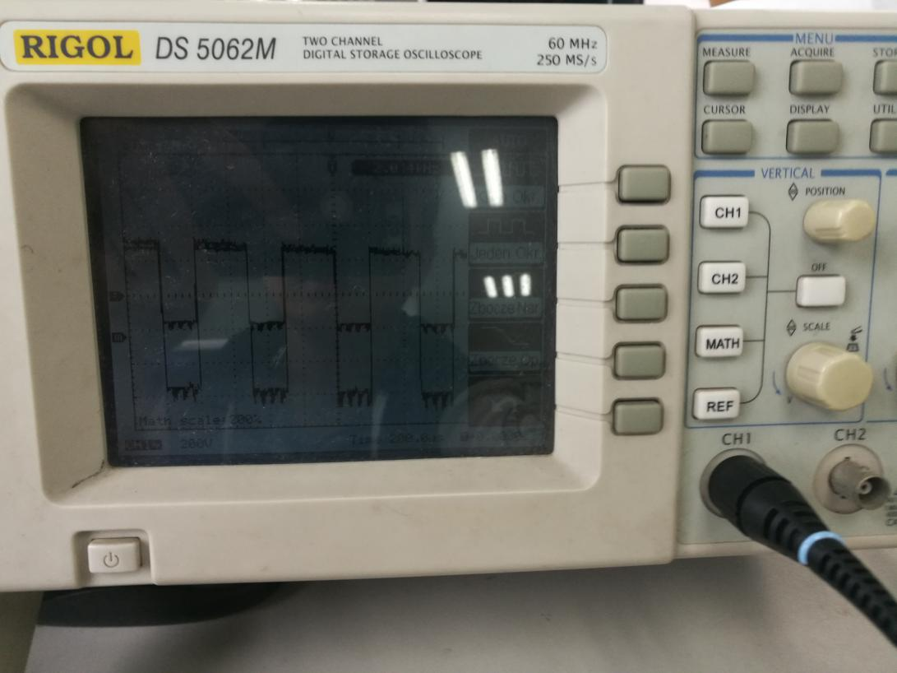

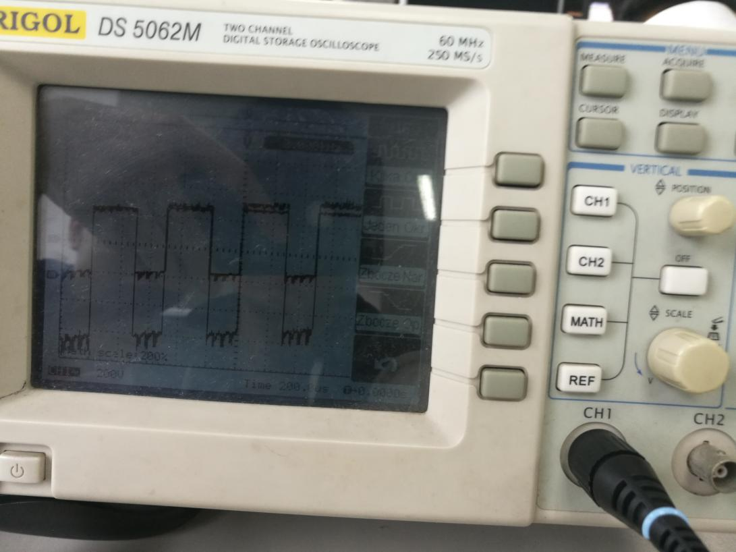

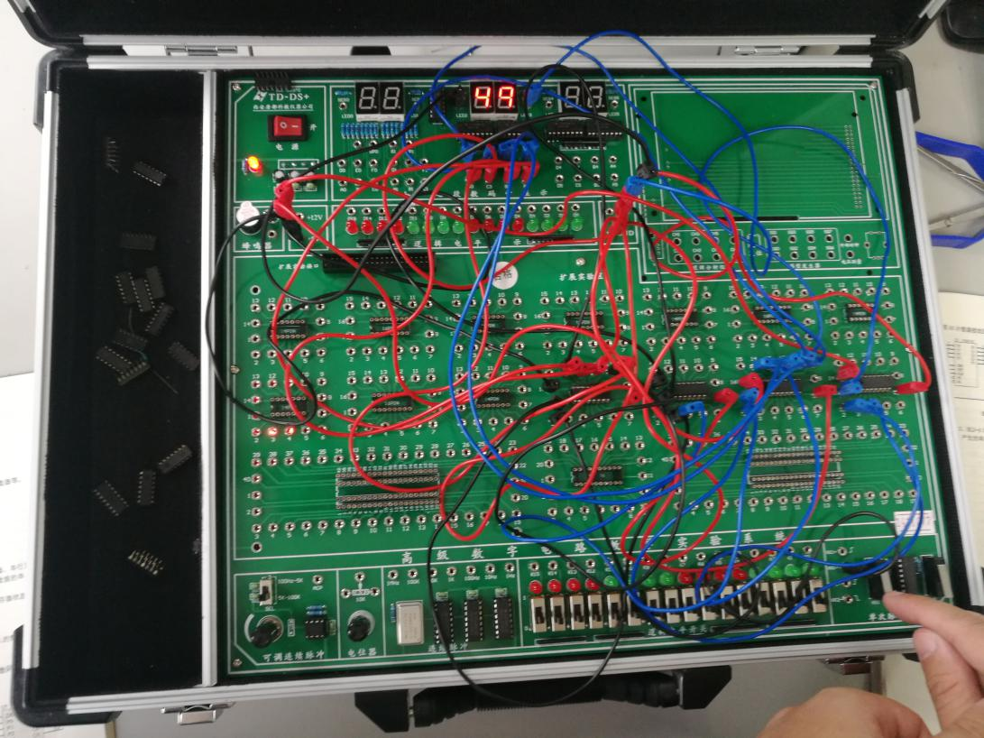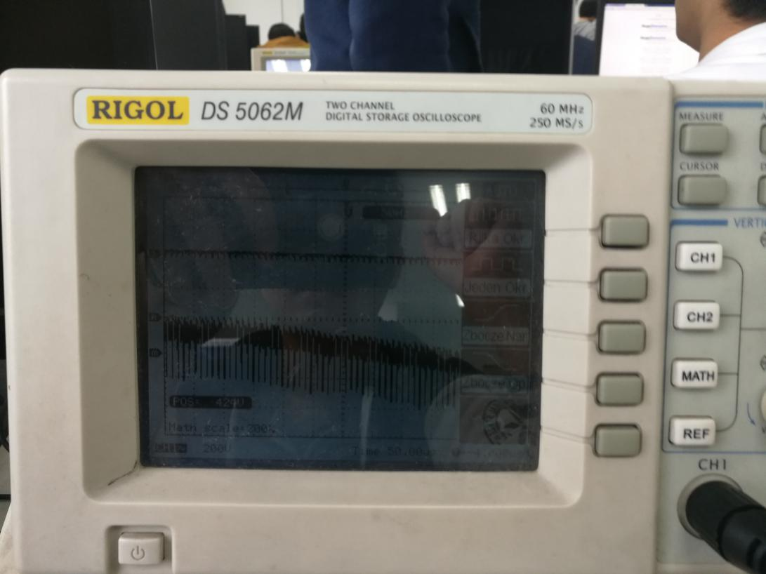

通过本次实验，掌握了RS触发器、D触发器、JK触发器的工作原理，学会使用RS触发器、D触发器、JK触发器。